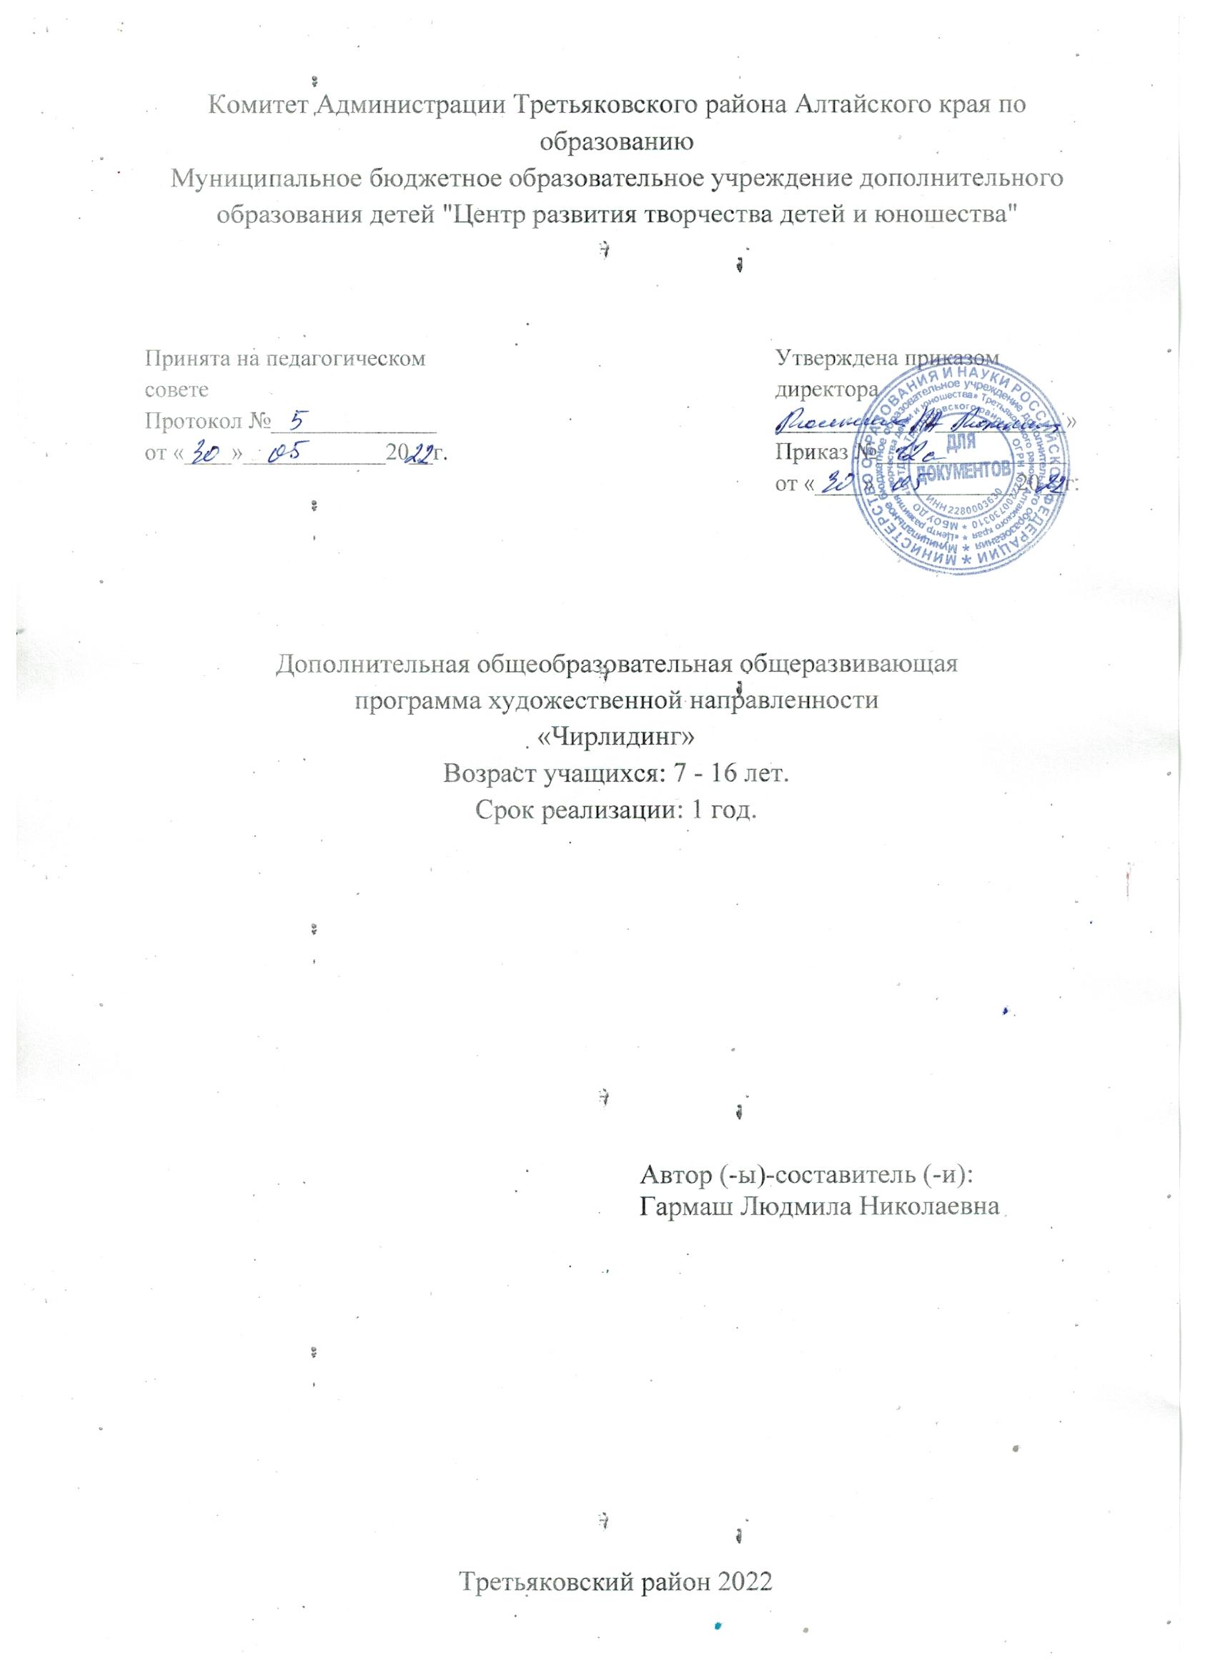

ОГЛАВЛЕНИЕ
1. Комплекс основных характеристик дополнительной общеобразовательной общеразвивающей программы 4
1.1. Пояснительная записка 4
1.2. Цель, задачи, ожидаемые результаты 5
1.3. Содержание программы 6
2. Комплекс организационно - педагогических условий 9
2.1. Календарный учебный график 9
2.2. Условия реализации программы 9
2.3. Формы аттестации 9
2.4. Оценочные материалы 9
2.5. Методические материалы 9
2.6. Список литературы 9

1. Комплекс основных характеристик дополнительной общеобразовательной общеразвивающей программы

1.1. Пояснительная записка

Нормативные правовые основы разработки ДООП:
- Федеральный закон от 29.12.2012 № 273-ФЗ «Об образовании в РФ».
- Концепция развития дополнительного образования детей (Распоряжение Правительства РФ от 04.09.2014 г. № 1726-р).
- Постановление Главного государственного санитарного врача РФ от 04.07.2014 № 41 «Об утверждении СанПиН 2.4.4.3172-14 «Санитарно-эпидемиологические требования к устройству».
- Письмо Мин. Обр. науки России от 18.11.2015 № 09-3242 «О направлении информации» (вместе с «Методическими рекомендациями по проектированию дополнительных общеразвивающих программ (включая разно уровневые программы)».
- Приказ Главного управления образования и молодежной политики Алтайского края от 19.03.2015 № 535 «Об утверждении методических рекомендаций по разработке дополнительных общеобразовательных (общеразвивающих) программ».
- Приказ Министерства образования и науки Российской Федерации (Мин. Обр. науки России) от 29.08.2013 № 1008 г. Москва «Об утверждении Порядка организации и осуществления образовательной деятельности по дополнительным общеобразовательным программам».
- Приказ комитета администрации Третьяковского района об образовании от 13.10.2014 года №206-а "Об утверждении положения об организации предоставления дополнительного образования детей в образовательных учреждениях Третьяковского района"

Актуальность:
Программа «Чирлидинг» создаёт условия для продвижения обучающихся к образцам физического совершенства, позволяет им приобретать различные двигательные умения и навыки, развивать эмоционально-волевую сферу, формировать этические установки, создает возможности для выбора идеалов духовности и созидательного творчества. Обучающиеся приобретают хорошую физическую форму, укрепляют здоровье, развивают грацию, пластику, формируют правильную осанку и походку. У участников студии развивается координация движений, суставная подвижность, укрепляется опорно-двигательный аппарат, воспитывается музыкальность и чувство ритма, чувство красоты. Особое внимание уделяется социализации личности в коллективе.
Программа направлена не только на развитие мотивации к двигательной активности и совершенствование физических показателей, но и на развитие качеств личности, необходимых для общения в группе (общительности, эмоциональной устойчивости, самостоятельности, смелости, уверенности в себе, высокого самоконтроля, адекватной самооценки), а также на формирование позитивных норм поведения и основ коммуникативной культуры.

Обучение включает в себя следующие основные предметы:
- Вводное занятие, инструктаж по технике безопасности
- Разминка
- ОФП
- СФП
- Итоговое занятие

Вид ДООП:
Модифицированная программа – это программа, в основу которой положена примерная (типовая) программа либо программа, разработанная другим автором, но измененная с учетом особенностей образовательной организации, возраста и уровня подготовки детей, режима и временных параметров осуществления деятельности, нестандартности индивидуальных результатов..

Направленность ДООП:
Художественная.

Адресат ДООП:
Программа рассчитана на учащихся 7 - 16 лет.

Срок и объем освоения ДООП:
1 год, 72 педагогических часов, из них:
- «Стартовый уровень» - 1 год, 72 педагогических часа.

Форма обучения:
Очная.

Особенности организации образовательной деятельности:
Разновозрастная группа.

Режим занятий:
Предмет | Стартовый уровень
Вводное занятие, инструктаж по технике безопасности | 2 часа в год
Разминка | 20 часов в год
ОФП | 24 часов в год
СФП | 24 часов в год
Итоговое занятие | 2 часа в год
Итого: 144 часа

1.2. Цель, задачи, ожидаемые результаты

Цель: развитие личности ребенка, способного к творческому самовыражению через овладение основами чирлидинга.

Задачи:

Личностные:
- формирование общественной активности личности, гражданской позиции, культуры общения и поведения в социуме, навыков здорового образа жизни;
- осознанное, уважительное, доброжелательное отношение к незнакомому виду спорта чирлидинг.

Мета предметные:
- развитие мотивации к спортивным танцам;
- потребности в саморазвитии, самостоятельности, ответственности, активности.

Образовательные (предметные):
- развитие познавательного интереса к виду спорта чирлидинг;
- включение в познавательную деятельность, приобретение определенных знаний, умений, навыков, компетенций.

Ожидаемые результаты:
Ожидаемые результаты
 | Стартовый уровень
Знать | - Состояние и развитие чирлидинга в России;  - Правила техники безопасности;  - Основы техники обязательных элементов черлидинга;  - Специальную спортивную терминологию  - Виды построений;  - Элементы разминки;  - Названия полуакробатических элементов;  - Понятия: такт, сильная доля, затакт, музыкальная фраза.
Уметь | - Выполнять основные построения комбинации;  - Выполнять базовые движения рук черлидинга;  - Выполнять базовые элементы аэробики;  - Выполнять программу растяжки;  - Выполнять обязательные элементы черлидинга уровня программы-минимум «дети»;
Владеть | - Представлять черлидинг как вид спорта;  - Представлять свою деятельность на публике;  - Иметь навыки взаимодействия в малых группах со своими ровесниками.

1.3. Содержание программы
«Вводное занятие, инструктаж по технике безопасности»
Стартовый уровень
Учебный план

№  п/п | Название раздела, темы | Количество часов |  |  | Формы аттестации/контроля
№  п/п | Название раздела, темы | Всего | Теория | Практика | Формы аттестации/контроля
1 | Вводное занятие, инструктаж по технике безопасности | 2 | 1 | 1 | _
 | Итого: | 2 | 1 | 1 | _

Содержание учебного плана

1. Вводное занятие, инструктаж по технике безопасности
Теория:
Развитие чирлидинга в России, правила техники безопасности, специальная спортивная терминология

Практика:
Выполнять базовые движения для рук, базовые элементы аэробики, соблюдая правила техники безопасности.

Содержание учебного плана
«Разминка»
Стартовый уровень
Учебный план

№  п/п | Название раздела, темы | Количество часов |  |  | Формы аттестации/контроля
№  п/п | Название раздела, темы | Всего | Теория | Практика | Формы аттестации/контроля
1 | Разминка | 20 | 6 | 14 | _
 | Итого: | 20 | 6 | 14 | _

Содержание учебного плана

1. Разминка
Теория:
техника выполнения различных упражнений на гибкость, координацию движений, на формирование осанки, танцевальных и акробатических элементов
Практика:
Упражнения на развитие гибкости:
Наклоны вперед, назад, вправо, влево, выпады, полу шпагаты, высокие взмахи поочередно правой и левой ногой, комплексы ОРУ с предметами и без предметов, индивидуальные комплексы физических упражнений по развитию гибкости.
Упражнения на развитие ловкости и координации:
Ходьба, прыжки, пере лазания, равновесие, передвижение на носках, с поворотами и подскоками.
Упражнение на формирование осанки:
Ходьба с заданной осанкой, под музыкальное сопровождение, танцевальные движения.
Содержание учебного плана
«ОФП»
Стартовый уровень
Учебный план

№  п/п | Название раздела, темы | Количество часов |  |  | Формы аттестации/контроля
№  п/п | Название раздела, темы | Всего | Теория | Практика | Формы аттестации/контроля
1 | ОФП | 24 | 8 | 16 | _
 | Итого: | 24 | 8 | 16 | _

Содержание учебного плана

1. ОФП
Теория:
Техника выполнения общей физической подготовки
Практика: Движения на разогрев мышц шеи, плечевого пояса, коленного сустава, голеностопного сустава. Растяжка на полу.
Содержание учебного плана
«СФП»
Стартовый уровень
Учебный план

№  п/п | Название раздела, темы | Количество часов |  |  | Формы аттестации/контроля
№  п/п | Название раздела, темы | Всего | Теория | Практика | Формы аттестации/контроля
1 | СФП | 24 | 8 | 16 | _
 | Итого: | 24 | 8 | 16 | _

Содержание учебного плана

1. СФП
Теория:
Техника исполнения специальных физических упражнений.
Практика:
скрестные шаги с перемещением вперед; прыжки со сменой положения ног; прыжки на двух ногах с поворотом таза.

Содержание учебного плана
«Итоговое занятие»
Стартовый уровень
Учебный план

№  п/п | Название раздела, темы | Количество часов |  |  | Формы аттестации/контроля
№  п/п | Название раздела, темы | Всего | Теория | Практика | Формы аттестации/контроля
1 | Итоговое занятие | 2 | 0,5 | 1,5 | Творческая работа, открытое занятие
 | Итого: | 2 | 0,5 | 1,5 | Творческая работа, открытое занятие

Содержание учебного плана

1. Итоговое занятие
Теория:
Правила поведения на выступлениях.
Практика:
Открытое занятие для родителей

2. Комплекс организационно - педагогических условий

2.1. Календарный учебный график
Календарный учебный график
Позиции | Заполнить с учетом срока реализации ДООП
Количество учебных недель | 36
Количество учебных дней | 72
Продолжительность каникул | 0
Даты начала и окончания обучения | с 15 сентября по 31 мая
Сроки промежуточной аттестации | Декабрь
Сроки итоговой аттестации (при наличии) | Май

2.2. Условия реализации программы
Условия реализации программы
Аспекты | Характеристика (заполнить)
Материально-техническое обеспечение | Помещение 6х9 метров, высота потолка не менее 3-х метров.  Зал, зеркала.  Спортивная форма черлидера, спортивная обувь.  Оборудование:  Маты гимнастические  Мячи набивные  Обручи, скакалки  Скамейки гимнастические  Помпоны  Музыкальный центр.
Информационное обеспечение | Плакаты  DVD – аэробика, черлидинг  CD - музыка
Кадровое обеспечение | педагог дополнительного образования

2.3. Формы аттестации

Формами аттестации являются:
- Творческая работа
- Соревнования
- Конкурс

2.4. Оценочные материалы
Оценочные материалы
Показатели качества реализации ДООП | Методики
Уровень развития творческого потенциала учащихся | Методика «Креативность личности» Д. Джонсона
Уровень развития социального опыта учащихся | Тест «Уровень социализации личности» (версия Р.И.Мокшанцева)
Уровень сохранения и укрепления здоровья учащихся | «Организация и оценка здоровьесберегающей деятельности образовательных учреждений» под ред. М.М. Безруких
Уровень удовлетворенности родителей предоставляемыми образовательными услугами | ИЗУЧЕНИЕ УДОВЛЕТВОРЕННОСТИ РОДИТЕЛЕЙ РАБОТОЙ ОБРАЗОВАТЕЛЬНОГО УЧРЕЖДЕНИЯ (методика Е.Н.Степановой)
Оценочные материалы (указать конкретно в соответствии с формами аттестации) | Сводная таблица диагностических исследований  дополнительной общеобразовательной (общеразвивающей) программы: «Черлидинг» Приложение 1

2.5. Методические материалы

Методы обучения:
- Словесный
- Наглядный
- Репродуктивный

Формы организации образовательной деятельности:
- Индивидуальная
- Индивидуально-групповая
- Групповая
- Практическое занятие
- Открытое занятие

Педагогические технологии:
- Технология индивидуального обучения
- Технология группового обучения
- Технология коллективного взаимодействия
- Здоровьсберегающая технология

Тип учебного занятия:
Изучения первичного и закрепления новых знаний.

Дидактические материалы:
- Инструкции

2.6. Список литературы
- Федеральный закон от 29.12.2012 № 273- ФЗ «Об образовании в РФ».
Концепция развития дополнительного образования детей (Распоряжение Правительства РФ от 04.09.2014г. № 1726-р).
- Постановление Главного государственного санитарного врача РФ от 04.07.2014 № 41 «Об утверждении СанПиН 2.4.4.3172-14 «Санитарно-эпидемиологические требования к устройству».
- Приказ Министерства образования и науки Российской Федерации (Минобрнауки России) от 29.08.2013 № 1008 г.Москва «Об утверждении Порядка организации и осуществления образовательной деятельности по дополнительным общеобразовательным программам».
- Письмо Минобрнауки России от 18.11.2015 № 09-3242 «О направлении информации» (вместе с «Методическими рекомендациями по проектированию дополнительных общеразвивающих программ (включая разноуровневые программы)».
- Приказ Главного управления образования и молодежной политики Алтайского края от 19.03.2015 № 535 «Об утверждении методических рекомендаций по разработке дополнительных общеобразовательных (общеразвивающих) программ».
- Приказ комитета администрации Третьяковского района об образовании от 13.10.2014 года №206-а "об утверждении положения об организации предоставления дополнительного образования детей в образовательных учреждениях Третьяковского района"
- «Организация и оценка здоровьесберегающей деятельности образовательных учреждений» под ред. М.М. Безруких [Электронный ресурс] : сайт «Научная электронная библиотека «КиберЛенинка». – Режим доступа https://cyberleninka.ru/article/n/zdoroviesberegayuschaya-obrazovatelnaya-sreda-i-faktory-prepyatstvuyuschie-ee-sozdaniyu
- Психология развития и возрастная психология. Учебник и практикум. - М.: Юрайт, 2016. - М.: Генезис, 2015. - 480 c.
- Беспятова Н.К. Программа педагога дополнительного образования. М.,Айрис-пресс 2003.
- Сингина Н.Ф., Кокоулин А.Н. Чирлидинг. Теория и методика спортивной тренировки. Сибирский государственный университет физической культуры и спорта 2007.
- Носкова С.А. Методические рекомендации по формированию специфических индивидуальных качеств "cheerleaders" - групп поддержки спортивных команд. Метод. пос. для педагогов-инструкторов и тренеров - М.: МГСА, 2001.

Интернет ресурсы:
- cheerleading.spb.ru; 4dancing.ru/blogs/210611/507/
- cheerleading.ru
- cheerleading.spb.ru
- spb.glavsport.ru
- cheerleading.su
- rus-cheer.ru›about/cheerleading

